Verein Academia Julia will Universität zurückholen
Helmstedt Wenn es nach dem Verein Academia Julia ginge, würde Helmstedt wieder eine Universitätsstadt werden. Es gibt konkrete Ideen für Vollzeit-Studiengänge.
Von Jürgen Paxmann

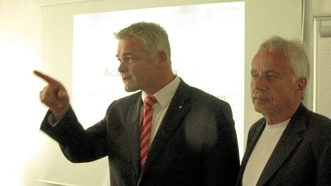
Andreas Draß (links) und Rudolf-Helmut Strozyk machen sich für die Förderung der Wissenschaft in Helmstedt stark.
Foto: Jürgen Paxmann

Ein Förderverein will studentisches Leben in die Helmstedter Universität zurückbringen. Die „Academia Julia“, so der Name des Vereins, setzt sich dafür ein, Vollzeitstudiengänge der Wirtschaftswissenschaften in Helmstedt zu etablieren. „Helmstedt soll wieder eine Universitätsstadt werden“, ist das erklärte Ziel des Vorsitzenden Rudolf-Helmut Strozyk.
An seiner Seite im Beirat hat er vier Gelehrte aus Kassel und Hamburg, Wirtschaftsprofessoren an den dortigen Unis, sowie mit Wolfgang von Meibom einen direkten Nachfahren des Universalgelehrten Henrich von Meibom (1638 - 1700), der an der früheren Landesuniversität Professor war.
Fertige Konzepte für einen vollwertigen Studienbetrieb hat der Förderverein nicht in der Tasche. Stattdessen will er diese Idee zum Forschungsgegenstand einer Bachelorarbeit an der Uni Kassel machen. Das Thema: Inwertsetzung von Universitätsgeschichte. „Das ist doch die einfachste und kostengünstigste Art, herauszufinden, was möglich ist“, erklärt Strozyk. Was den ehemaligen Manager antreibt, ist die Liebe zu seiner Heimatstadt und zur Forschung. Vor seinem Ruhestand war er Entwicklungs-Ingenieur bei Audi und VW-Racing.
Auch über die Inhalte der Vollzeit-Studiengänge herrscht innerhalb des Vereins Konsens: Geologie zum Beispiel böte sich wegen der Nähe zum Schöninger Speerezentrum an. Das zweite Forschungsgebiet könnte die demografische Entwicklung sein, ein Thema, mit dem sich vor allem Helmstedt wohl oder übel auseinandersetzen muss.
Die Kinderuniversität, im vergangenen Jahr gestartet, war bereits das erste sichtbare Ergebnis der ehrenamtlichen Arbeit. Der Verein möchte es aber nicht bei kindgerecht aufgearbeiteten Wissenschaftsvorträgen belassen. Mittelfristig sollen ein Wissenschaftscampus (in den Herbstferien für 30 bis 40 Kinder) sowie Zukunftswerkstatt als außerschulische Ausbildungsstätte etabliert werden. Im städtischen Gebäude der Deutschen Technischen Akademie (DTA) sei doch Platz dafür. Genauso wie für ein Forschungsinstitut, das sich mit elektrochemischer Energiespeicherung befassen könnte und ganz bestimmt, so die Hoffnung Strozyks, Unterstützung bei VW finden würde.
Was der Umsetzung seiner Ideen fehlt, das weiß auch der neue Verein, ist ein steuerndes Organ, das alle Initiativen bündelt. Denn auch die Otto-von-Guericke-Universität Magdeburg versucht mit ihren berufsbegleitenden Studiengängen in Helmstedt, die Universitätsgeschichte wiederzubeleben. Der Landkreis als Träger der Uni-Gebäude, die Stadt Helmstedt und der Verein Grenzenlos als Veranstalter der Universitätstage sowie der Kulturkreis Juleum sind für Strozyk und seine Vorstandskollegen ohnehin erste Ansprechpartner.

